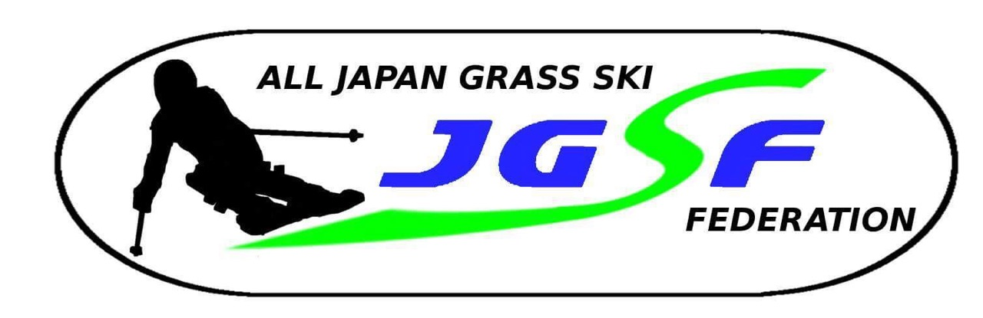
第３５回全日本グラススキー技術選手権大会
兼デモンストレーター選考会
令和２年度インストラクター検定会

■主 催 （社）全日本グラススキー連盟
■支 援 （有）ダイチ
■主 管 斑尾高原ＧＳＣ
■協 力 斑尾高原ホテル 斑尾高原スキー場 斑尾スポーツアカデミー
■会 場 斑尾高原スキー場
■日 程 10月17日（土） 検定会
10月18日（日） 技術選手権大会 デモンストレーター選考会

インストラクター・アシスタントインストラクター

■スケジュール 10月17日（土）
受付9:00～9:15（リフト乗り場）
事前講習9:30～11:00 理論11:15～12:00 実技13:00～ （予定）
※JGSF検定要網（受検料）にて開催（滑走料別途）
※当日は取得済みクラス（旧JGSA）合格証と筆記用具を持参

第３５回全日本グラススキー技術選手権大会

■スケジュール 10月18日（日）
受付8:30～9:00（リフト乗り場）
開会式9:45 競技開始10:00（予定）
■種 目 ①大回り(フリー)②中回り(フリー)③小回り(フリー)④総合滑降(フリー)
３審３採用による総合得点
■クラス分け ①ジュニア（小学校１年生～２００５年生まれ迄）各男女
②一般（２００４年生まれ～）各男女
■競技 規則 JGSF規則に則る
■参加 資格 ①JGSF登録会員で旧JGSAファーストクラス・アシスタント・インストラクター又はクラブ推薦を受けた者
②傷害保険に加入済みの事
※参加選手はJGSF公認大会マテリアル規定遵守も事
■参 加 料 ジュニア３，０００円 一般５，０００円（滑走料別途）
■宿 泊 各自で手配下さい
■そ の 他 開催中に起きた事故・障害に付いて主催者は応急処置のみの責任とします
■表 彰 各クラス男女6位まで表彰

２０２１年度グラススキーデモンストレーター選考会

■スケジュール 10月18日（日）
２０２０全日本グラススキー技術選手権競技終了後
※開始時間は技術選手権終了時にお知らせします
■種 目 ①クローズ＆ワイドスタンスターン
②パラレルでのロングターン～ミドルターン～ショートターンへの展開

■参加 資格 ２０２０全日本グラススキー技術選手権大会に出場し、アシスタントインストラクター又はインストラクター資格保持者
■選考 方法 ２０２０全日本グラススキー技術選権大会参加者で、技術選手権の合計ポイントとデモンストレーター選考会２種目のポイントを合計し、選考します。
■認定 者数 男女合わせて若干名
■結果 発表 技術選手権表彰式後引き続き行います
■申込 方法 アシスタント・インストラクター検定会・テクニカル選手権・デモ選共通
①締切 令和２年10月12日（月）必着
②申込用紙に必要事項記入の上、受験料・参加費を添えて現金書留にて下
記まで送付又は受験料・参加費振込みの後、申込用紙を斑尾スポーツアカデミ
―までMailにて送付
■申 込 先 斑尾高原グラススキークラブ
〒389-2257 長野県飯山市斑尾高原斑尾スポーツアカデミー
Mail：info@madarao-school.jp

■振 込 先 ながの農協 飯山支店
斑尾スポーツアカデミー（代表）平岡雅之 普通 6145035

